Název školy: | ZŠ a MŠ T. G. Masaryka Fulnek
Autor: | Mgr. Hana Klimíčková
Název: | VY_22_INOVACE_AJ.5.3-25
Téma: | My town, village, city – crosswords
Číslo projektu: | CZ.1.07/1.4.00/21.0903


Autor: Mgr. Hana Klimíčková
Datum vytvoření: říjen 2011
Ročník: 5. (1. stupeň, 2 období)
Vzdělávací oblast: Jazyk a jazyková komunikace, cizí jazyk, angličtina, town, village,city – crosswords
Klíčová slova: town, buildings, prepositions
Anotace:
Řešením křížovek jsou slovíčka „town, village, city“. Křížovky jsou úvodem do vyprávění o městě nebo vesnici, ve které žáci žijí.
Slovíčka v křížovkách slouží k opakování slovní zásoby z lekce „My town“(předložky, obchody, budovy, součásti měst).

Complete the crosswords:
1.
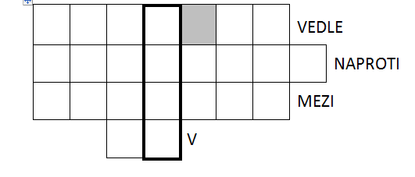Crossword 1: _____________
2.
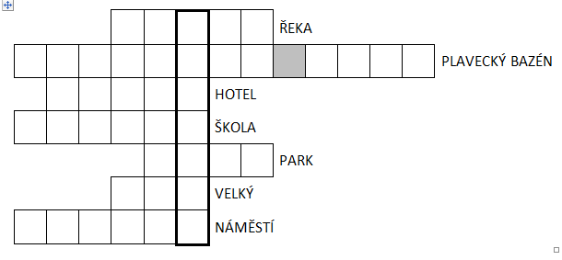
Crossword 2: ____________________
3.
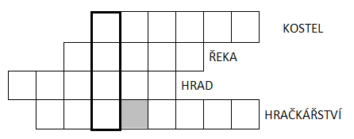Crossword 3:_________
Answer key:
Complete the crosswords:
1.
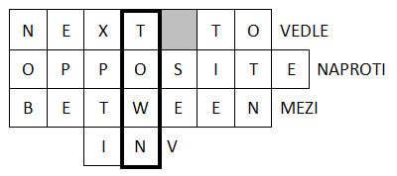
2.
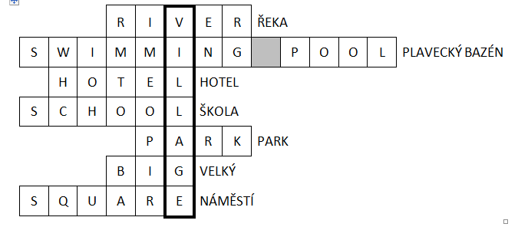
3.


